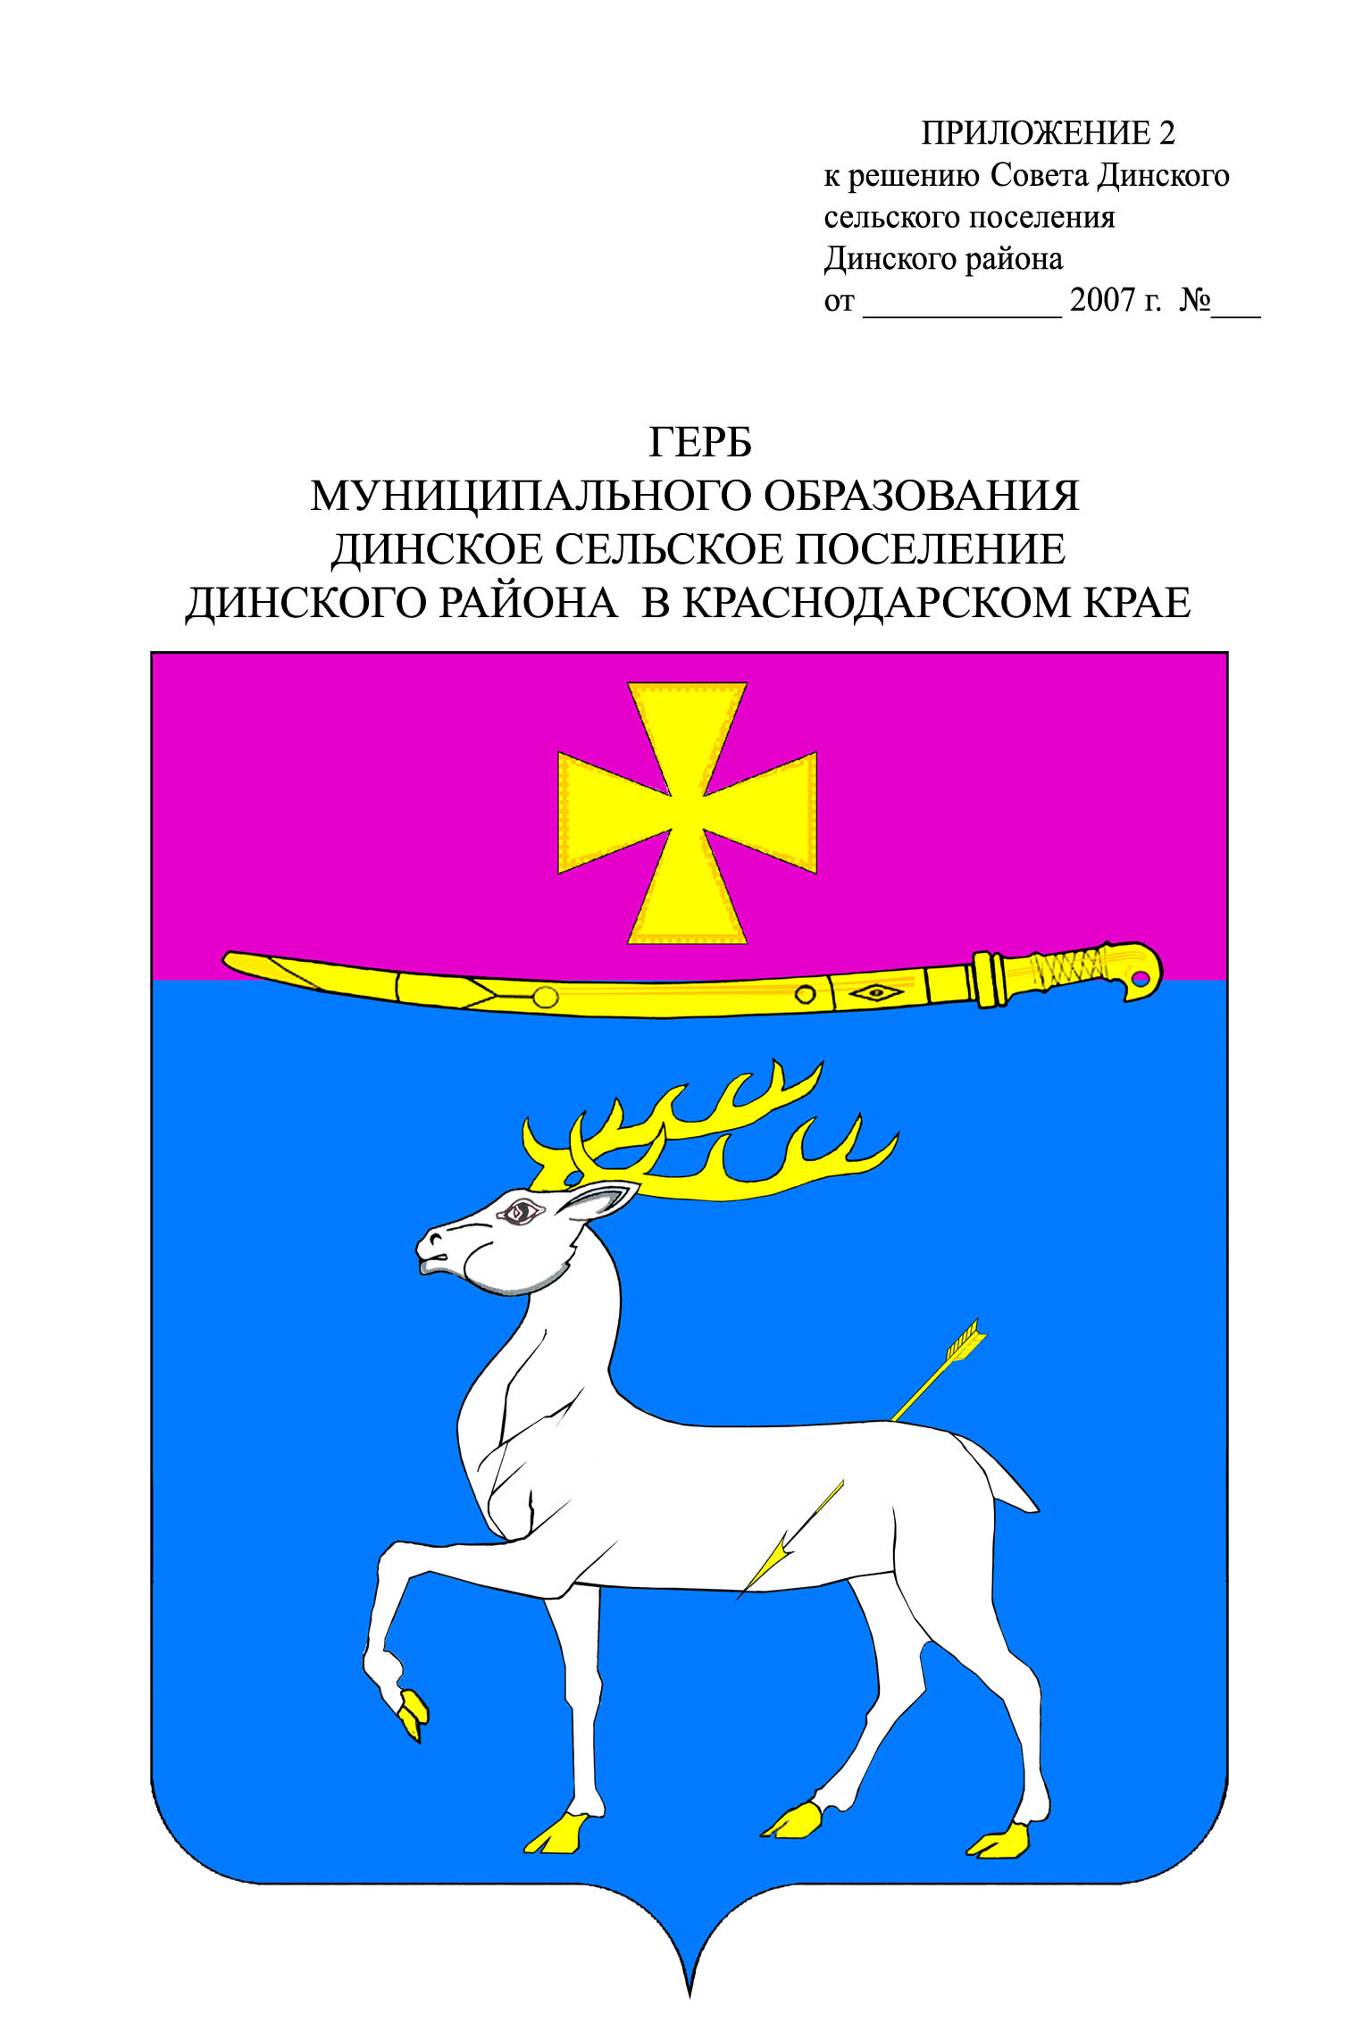

АДМИНИСТРАЦИЯ ДИНСКОГО СЕЛЬСКОГО ПОСЕЛЕНИЯ
ДИНСКОГО РАЙОНА

ПОСТАНОВЛЕНИЕ

от 07.03.2013 № 179 .
станица Динская

Об утверждении регламента подготовки ответов

на информацию граждан, поступившую через интернет-ресурс

«Геоинформационная система «Общественного контроля»

в информационной системе «Открытое правительство

Краснодарского края», а так же в форме мобильных приложений

В связи с созданием Интернет-ресурса «Геоинформационная система «Общественного контроля» в информационной системе «Открытое правительство Краснодарского края» и в целях оперативной работы в ней, руководствуясь Уставом Динского сельского поселения Динского района, п о с т а н о в л я ю:
1. Утвердить Регламент подготовки ответов на информацию граждан, поступившую через интернет-ресурс «Геоинформационная система «Общественного контроля» в информационной системе «Открытое правительство Краснодарского края», а так же в форме мобильных приложений (приложение №1).
2. Постановление администрации Динского сельского поселения Динского района от 19.11.2012 № 966 «Об утверждении Регламента подготовки ответов на информацию граждан, поступившую через виртуальный Интернет-ресурс «Геоинформационная система «Общественного контроля» на официальном Интернет-портале исполнительных органов государственной власти Краснодарского края, а так же в форме мобильных приложений и Регламента работы системы приема граждан по вопросам незаконного строительства на территории Динского сельского поселения Динского района» признать утратившим силу.

3. Начальнику общего отдела администрации Динского сельского поселения Динского района В.А. Купранова опубликовать настоящее постановление в районной газете «Трибуна».

4. Начальнику финансово-экономического отдела администрации Динского сельского поселения Динского района Л.М. Гальченко разместить настоящее постановление на официальном сайте администрации Динского сельского поселения Динского района – www.dinskoeposelenie.ru.
5. Контроль за выполнением настоящего постановления возложить на заместителя главы администрации по архитектуре, градостроительству, ЖКХ, транспорту и связи Г.В. Куликова.
6. Настоящее постановление вступает в силу со дня его официального опубликования.

Глава администрации
Динского сельского поселения Ю.К. Чернышев
ПРИЛОЖЕНИЕ № 1

УТВЕРЖДЕН
постановлением администрации
Динского сельского поселения
Динского района
от 07.03.2013 № 179

Регламент
подготовки ответов на информацию граждан, поступившую через
интернет-ресурс «Геоинформационная система «Общественного контроля» в информационной системе «Открытое правительство Краснодарского края», а так же в форме мобильных приложений

1. К рассмотрению принимается информация граждан, поступившая через интернет-ресурс «Геоинформационная система «Общественного контроля» в информационной системе «Открытое правительство Краснодарского края», а так же в форме мобильных приложений (далее - информация) и соответствующая следующим тематическим группам:
1) коммунальное хозяйство и содержание объектов хозяйства:
1.1) внутриквартальные дороги:
яма или разлом; возможно скорое разрушение;
брошенное транспортное средство;
открыт люк;
некачественный ремонт.
1.2) содержание зданий;
ненадлежащее содержание здания;
ненадлежащее содержание территории;
опасная или поврежденная рекламная конструкция;
возможно скорое разрушение;
образование наледи.
1.3) электроэнергия:
обрывы линий;
неисправное или поврежденное освещение.
1.4) трубопроводные и подземные коммуникации:
открыт люк;
прорыв трубы.
1.5) охрана окружающей среды:
несвоевременный вывоз мусора;
свалка мусора.
1.6) безопасность
скопление бездомных животных;
угроза разрушения.
1.7) содержание магистральных дорог и мостов:
яма или разлом;
возможно скорое разрушение;
открыт люк;
некачественный ремонт.
1.8) организация дорожного движения:
незаконные парковки; разметка, знаки и светофоры; опасные участки, места дорожно-транспортных происшествий;
частые пробки;
иные дорожные проблемы.
1.9) подтопление:
засорение сетей ливневой канализации.
1.10) капитальные вложения:
строительство сетей газоснабжения за счет бюджетных средств;
строительство сетей электроснабжения за счет бюджетных средств
строительство сетей водоснабжения за счет бюджетных средств;
строительство сетей канализации хоз-фекальной за счет бюджетных средств;
строительство ливневых и хоз-фекальных коллекторов;
строительство социальных объектов муниципальной собственности муниципального образования Динское сельское поселение в составе муниципального образования Динской района в рамках долгосрочных целевых программ.
1.11) транспорт:
нарушение графика движения.
1.12) озеленение:
упавшее дерево;
состояние клумб;
наличие сорной растительности.
1.13) связь и почта:
работа отделений почтовой связи;
обрыв линий связи;
не работает стационарный телефон;
поврежденное оборудование;
поврежденный уличный таксофон;
открыт люк;
работа сотовой связи;
работа сети Интернет.
2) строительство:
2.1) муниципальный контроль:
не установлено ограждение объекта строительства;
не обозначены указателями и знаками, пути объезда для транспорта и не оборудованы пути прохода для пешеходов (пешеходные галереи, настилы, мостики).
не обеспечено освещение строительной площадки;
не оборудованы выезды со строительной площадки пунктами мойки (очистки) колес автотранспорта;
не закрыты фасады зданий и сооружений, выходящих на улицы, магистрали и площади, навесными декоративно-сетчатыми ограждениями;
не оборудованы места на строительной площадке для складирования материалов, конструкций изделий и инвентаря, а также места для установки строительной техники;
закапывание в грунт или сжигание мусора и отходов;
не установлен бункер-накопитель для сбора мусора или не огорожена для этих целей специальная площадка;
ненадлежащее содержание территории строительной площадки, а также прилегающей к ней территории и подъездов.
2.2) организационно-правовые вопросы:
вопросы реконструкции центра поселения;
контроль проблемных строительных объектов;
информация о строительстве на территории Динского сельского поселения Динского района жилых домов по быстровозводимой технологии;
вопросы незаконного строительства на территории Динского сельского поселения Динского района.
2.3) архитектура и градостроительство:
подсветка зданий и сооружений.
3) торговля:
общественное питание;
торговля и бытовое обслуживание;
рынки и мелкорозничная нестационарная торговля;
нарушение прав потребителей при продаже товаров;
нарушение прав потребителей при оказании услуг (выполнении работ).
4) правопорядок:
незаконная деятельность по организации и проведению азартных игр и лотерей (игорный бизнес);
повторяющиеся нарушения общественного порядка;
незаконная деятельность по организации и проведению азартных игр и лотерей (игорный бизнес);
распространение наркотиков;
нарушения прав человека.
5) инвестиционная деятельность и туризм:
малый и средний бизнес;
работа сайта администрации Динского сельского поселения Динского района;
туризм.
2. Рассмотрение и подготовка ответов на информацию производится должностными лицами отраслевых и функциональных органов администрации Динского сельского поселения Динского района (далее - орган администрации), в соответствии с возлагаемыми на них должностными обязанностями.
3. При отправке информации обязательными для заполнения являются следующие поля экранной формы: фамилия, имя, электронная почта, категория вопроса (тема вопроса).
4. Подтверждением корректного заполнения полей экранной формы и текста сообщения служит отправленное в автоматическом режиме извещение на электронный адрес отправителя (заявителя, человека подающего информацию), в том числе сообщение: «Порядок подготовки ответа на Вашу информацию изложен в «Регламенте подготовки ответов на информацию граждан, поступившую через «Геоинформационную систему «Общественного контроля» в информационной системе «Открытое правительство Краснодарского края», а так же в форме мобильных приложений.
5. Сроком рассмотрения считается время со дня регистрации информации до передачи ответа гражданину.
6. Подготовка ответа на вопрос производится в течение 10 рабочих дней со дня регистрации вопроса. В отношении тематической группы «Приема граждан по вопросам незаконного строительства на территории Динского сельского поселения Динского района», подготовка ответа на вопроспроизводится в течение 30 дней со дня регистрации вопроса.
7. Результаты рассмотрения информации и принятые по нему решения сообщаются по указанному адресу электронной почты.
8. Если гражданин не удовлетворен сроком получения ответа, он может сообщить об этом в администрацию Динского сельского поселения Динского района по телефону 8 (86162) 6-38-08.
9. Рассмотрение информации от граждан осуществляется в соответствии со статьей 9 и статьей 11 Федерального закона от 2 мая 2006 года № 59-ФЗ «О порядке рассмотрения обращений граждан Российской Федерации».
10. Для дальнейшего рассмотрения соответствующими органами администрации информации, содержащей несколько тематических групп, ее следует разделить на несколько вопросов по указанным в пункте 1 тематическим группам и повторно отправить информацию.
11. Ответственным заместителем главы администрации Динского сельского поселения Динского района назначен заместитель главы администрации по архитектуре, градостроительству, ЖКХ, транспорту и связи Г.В. Куликов.
12. Ответственными администрации Динского сельского поселения Динского района является:

№ п/п | Тематическая  группа | Должность ответственного | Ф.И.О.  ответственного | Контактные данные ответственного  (телефон,  электронный адрес)
1 | коммунальное хозяйство | Начальник отдела ЖКХ | Шашко  Юрий  Александрович | 8 (86162) 51729,  jkhdsp@yandex.ru
2 | строительство | Начальник отдела архитектуры, градостроительства, земельных и имущественных отношений | Внукова  Людмила  Васильевна | 8 (86162) 51667
3 | торговля | Заместитель главы администрации по социальным вопросам | Петров  Юрий  Павлович | 8 (86162) 62666
 | правопорядок | Заместитель главы администрации по социальным вопросам | Петров  Юрий  Павлович | 8 (86162) 62666
 | инвестиционная деятельность и туризм | Начальник финансово-экономического отдела | Гальченко  Лариса  Михайловна | 8 (86162) 63914,  dinskposel@rambler.ru

13. Специалистов администрации Динского сельского поселения Динского района ответственных за ведение тематической группы и подготовку ответов на информацию граждан назначает руководитель ответственного органа администрации Динского сельского поселения Динского района.

Заместитель главы администрации
по архитектуре, градостроительству,
ЖКХ, транспорту и связи Г.В. Куликов

